Controle de Pedidos – Sankhya-W

2014

Controle de Pedidos – Sankhya-W

Integração Service

Guilherme Branco Stracini

Editora Inovação EIRELI

Sumário

Sobre 3

A Tela 4

Campos gerais 4

Sequence 4

Pedido Original 4

Geral 5

Código da Loja 5

Código do Vendedor 5

Chave NF-e 5

Transportadora 6

Código Objeto 6

Peso (g) 6

Cubagem (g) 6

Valor do Frete 6

Fluxo do Pedido 7

Número Único 7

Ocorrência 7

Data 7

Código Usuário 7

Movimentação da Entrega 8

Código 8

Código Cidade 8

Data 8

Status 8

Mensagem 8

Reenvio 9

Código Reenvio 9

Geral 9

Transportadora 10

Fluxo do Reenvio 10

Assinaturas 11

Número Único 11

Data 11

Código Usuário 11

Ocorrências – Fluxos 12

Pedido 12

Baixa Pagamento 12

Expedição 12

Impressão de Pedido 12

Venda 13

NF-e 13

Shipping Notification 13

Transporte 13

Finalizado 13

Notificação de Atraso 13

Estorno 14

Removido 14

Devolvido 14

Cancelado 14

Status – Movimentação 15

Postado 15

Conferido 15

Encaminhado 15

Aguardando 15

Saiu para Entrega 15

Entregue 15

Desconhecido 16

Filtros 17

Pagamento Pendente 17

Pagamento Efetuado – Não impressos 17

Pedidos em separação 18

Pedidos enviados 18

Pedidos entregues 18

Pedidos que estão atrasados e ainda não foram liberados 18

Pedidos que estão atrasados e foram cancelados/estornados 19

Pesquisa do pedido por OrderID e/ou Pedido Original 19

Detalhamento técnico das tabelas 20

# Sobre

A tela controle de pedidos foi criada com o advento da mudança da plataforma *VTEX* para o *Smart Checkout*.

A tela tem como propósito facilitar a *Integração Service* (aplicação responsável por importar os pedidos da *VTEX* e fazer o controle dos status entre a *VTEX* e o *Sankhya*) a gerir e controlar as alterações efetuadas no fluxo do pedido.

Devido a algumas necessidades técnicas e para geração de relatórios, algumas informações que não são de fato utilizadas pela Integração acabaram por serem incluídas na tela como, por exemplo:

* Informações do rastreamento da entrega junto aos Correios – SRO.
* Valores reais da postagem (Peso, Cubagem, Valor cobrado) – Postal NET.
* Identificação de pedidos bonificados/reenvio.
* Separação de pedidos de assinatura.

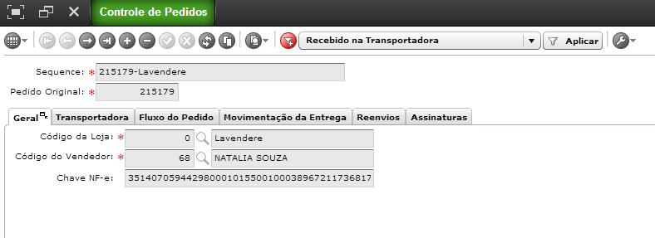

Visualização da tela “Controle de Pedidos – Geral”

# A Tela

A tela possui dois campos que são únicos e identificam o pedido, não sendo possível existir dois registros com os mesmos dados. São eles

* Sequence
* Pedido Original

A tela possui também seis abas:

* Geral
* Transportadora
* Fluxo do Pedido
* Movimentação da Entrega
* Reenvios
* Assinaturas

## Campos gerais

### Sequence

Este campo é o identificador do pedido na VTEX, através deste valor é possível localizar o pedido diretamente no OMS da VTEX.

O valor é fornecido pela VTEX e atualmente segue o seguinte padrão: **v0000000vtrn-01**. Onde o **0000000** é o mesmo número do campo “Pedido Original” e é um valor na casa dos cinco milhões.

Como os pedidos do Lavendere não possuem essa identificação foi adotado um padrão apenas para não deixar o campo em branco e ser possível diferenciar dos pedidos da VTEX.

Os pedidos da Lavendere adotam o seguinte padrão: **000000-Lavendere**. Onde o **000000** é o número do pedido original, e consequentemente o número único do pedido (TOP 500 ou 501).

### Pedido Original

O campo Pedido Original identifica o código original do pedido.

Para pedidos realizados na VTEX (lojas virtuais) – TOP 502 o valor deste campo é um número na casa dos cinco milhões.

Para pedidos realizados no Lavendere (televendas) TOP 500/501 o valor deste campo está na casa dos 200 mil. O número único da nota do pedido (TOP mencionada acima) é o mesmo do pedido original.

## Geral



Visualização dos campos gerais e da aba Geral

Na aba geral ficam informações gerais do pedido, que ajudam a identificar a origem do mesmo

### Código da Loja

Este é o código que identifica onde o pedido foi realizado, de acordo com o cadastro de lojas na tabela LOJAS.

### **Código do Vendedor**

Este é o código que identifica o vendedor que efetuou a venda do pedido.

Para pedidos realizados nas lojas da VTEX, este código pode variar da seguinte maneira, de acordo com a forma que a venda foi realizada.

Se o cliente realizar a compra inteiramente sozinho, então o código do vendedor será o código de vendedor padrão para aquela loja, conforme cadastro na tela lojas.

Caso receba ajuda de alguém do e-commerce (e o mesmo estiver autenticado e identificado na VTEX no momento da venda) o código será o deste vendedor.

### Chave NF-e

Está é a chave da NF-e para este pedido, que será enviada para os clientes na VTEX, confirmando o faturamento do pedido por nós.

Este código é gerado automaticamente pelo sistema quando o pedido (nota) é faturado para a *TOP 550 – Venda*.

## Transportadora

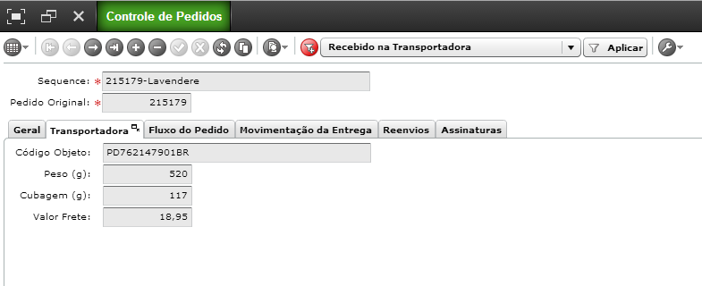

Visualização da aba Transportadora

Na aba transportadora ficam registradas informações da embalagem, conforme dados do Postal NET.

### **Código Objeto**

Este é o código de rastreio do objeto – SRO dos Correios – que é gerado pelo Sankhya na hora em que o pedido é faturado para a TOP 505 – Expedição.

### **Peso (g)**

Peso em gramas da embalagem conforme medição realizada na ACF e disponibilizada no Postal Net para correta precificação do frete.

### Cubagem (g)

Resultado do cálculo realizado na ACF e disponibilizado no Postal Net para correta precificação do frete

### Valor do Frete

Valor real cobrado pela ACF para envio da embalagem. Valor obtido também do Postal Net.

## Fluxo do Pedido

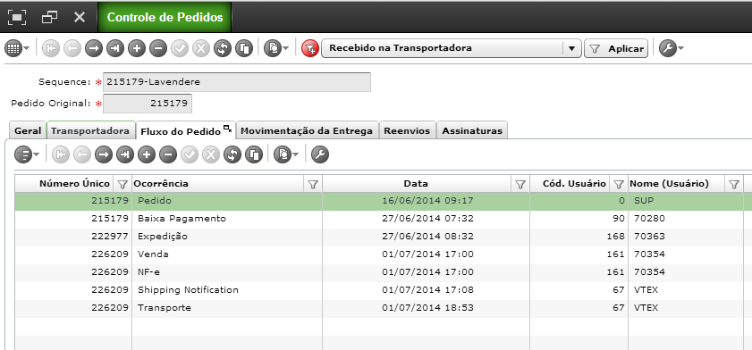

Visualização da aba Fluxo do Pedido

Na aba Fluxo do Pedido ficam registradas as ocorrências relativas aos pedidos.

### Número Único

Número único da nota que gerou o fluxo/ocorrência.  
O Número Único e a Ocorrência formam a chave primária da tabela de Fluxo.

### Ocorrência

Neste campo fica identificada a ocorrência em si relacionada ao fluxo.  
Mais a frente será descrito todas as opções existentes para este campo.

### Data

Este campo identifica a data e hora em que o fluxo aconteceu e não quando ele foi cadastrado.

### Código Usuário

Este campo armazena o código do usuário que executou o processo no sistema que gerou este fluxo.

## Movimentação da Entrega

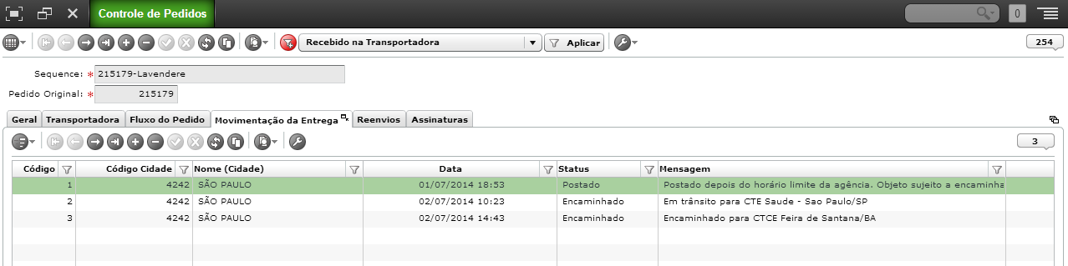

Visualização da aba Movimentação da Entrega

Nesta tela ficam registrados os movimentos da entrega de acordo com o Sistema de Rastreamento de Objetos (SRO) dos Correios.

### Código

O campo código é um número sequencial, por pedido, que indica quantas movimentações foram realizadas. Este campo serve apenas funciona como chave primária da tabela em conjunto do campo Pedido Original e Order ID.

### Código Cidade

O campo código cidade indica o código da cidade onde ocorreu o passo informado no SRO. Este código faz referência à tabela TSICID do Sankhya.

### Data

Este campo armazena a hora em que a movimentação foi registrada no SRO. Vale ressaltar que no SRO, a data é quando foi cadastrado o movimento no sistema e não quando ele ocorreu de fato (exceto para SEDEX-10).

### Status

Este campo armazena de uma forma simples o ocorrido, a movimentação em si.  
Os possíveis valores para este campo serão enumerados mais a frente.

### Mensagem

Este campo armazena a mensagem cadastrada no SRO. Um mesmo status pode possuir diversas mensagens diferentes.

Exemplos:

|  |  |
| --- | --- |
| Status | Mensagem |
| Encaminhado | Encaminhado para CTE Saúde/SP |
| Encaminhado | Encaminhado para CTE Vila Maria/SP |
| Encaminhado | Encaminhado para AC Almeida Lima/SP |

## Reenvio

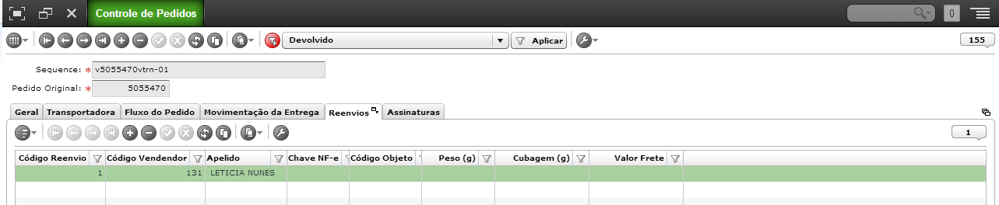

Visualização da aba Reenvio – modo grade

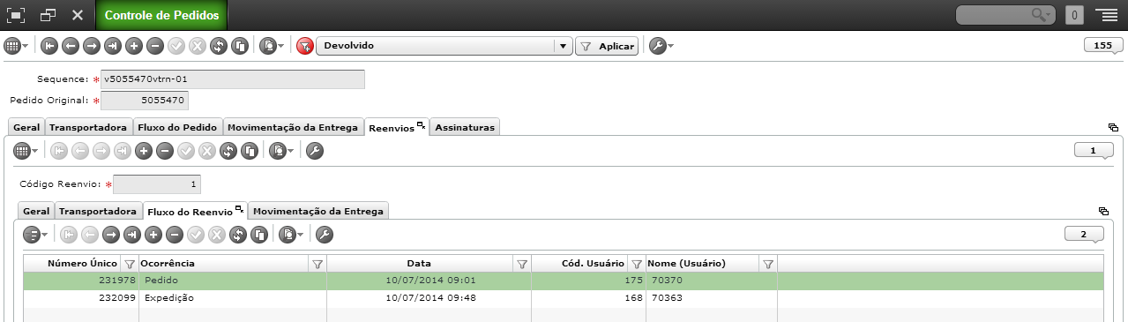

Visualização da aba Reenvio no modo Item, com visualização da aba Fluxo do Reenvio

Na aba Reenvio ficam registrados todos os pedidos de reenvio efetuados para aquele pedido.  
Pedidos da TOP 504 – Bonificado com o campo adicional AD_BONIFICADO preenchido com o valor S são registrados nesta tela.

Cada pedido pode ter um número infinito de reenvio. Cada reenvio então passa a ser identificado pelo código de reenvio, que é armazenado também na TGFCAB pelo campo adicional AD_CODREENVIO.

### Código Reenvio

Este campo armazena o código sequencial de reenvio daquele pedido. Ao ser gerado um reenvio (TOP 504) para um determinado pedido, o código reenvio é preenchido pela seguinte fórmula: **n + 1**. Onde **n** representa a quantidade já existe de reenvio para aquele pedido.

### Geral

#### Código Vendedor

Este campo armazena o código do vendedor que realizou o reenvio.

#### Chave NF-e

Chave da NF-e da nota da TOP 550 – VENDA deste reenvio.

### Transportadora

#### Código do Objeto

Este é o código de rastreio do objeto – SRO dos Correios – que é gerado pelo Sankhya na hora em que o pedido é faturado para a TOP 505 – Expedição.

#### **Peso (g)**

Peso em gramas da embalagem conforme medição realizada na ACF e disponibilizada no Postal Net para correta precificação do frete.

#### Cubagem (g)

Resultado do cálculo realizado na ACF e disponibilizado no Postal Net para correta precificação do frete

### Fluxo do Reenvio

#### Número Único

Número único da nota que gerou o fluxo/ocorrência.  
O Número Único e a Ocorrência formam a chave primária da tabela de Fluxo.

#### Ocorrência

Neste campo fica identificada a ocorrência em si relacionada ao fluxo.  
Mais a frente será descrito todas as opções existentes para este campo.

#### Data

Este campo identifica a data e hora em que o fluxo aconteceu e não quando ele foi cadastrado.

#### Código Usuário

Este campo armazena o código do usuário que executou o processo no sistema que gerou este fluxo.

#### Valor do Frete

Valor real cobrado pela ACF para envio da embalagem. Valor obtido também do Postal Net.

## Assinaturas

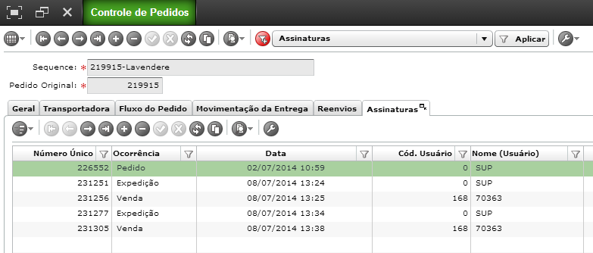

Visualização da aba Assinaturas

Nesta aba ficam registrados os pedidos de assinatura.

As seguintes notas ficam registradas

* TOP 508 – Pedido Assinatura (criada via gatilho, ao detectar um produto de assinatura)
* TOP 509 – Expedição Assinatura (criada via procedimento armazenado)
* TOP 556 – Venda Assinatura

### Número Único

Neste campo fica armazenado o número único da nota que gerou o fluxo/ocorrência.

### Data

Data em que ocorreu o fluxo/ocorrência

### Código Usuário

Código do Usuário que gerou a nota do fluxo/ocorrência.  
É utilizado o campo CODUSUINC da tabela TGFCAB para fazer esta associação.

# Ocorrências – Fluxos

As ocorrências são os eventos que aconteceram com determinada nota em determinada data gerando assim um fluxo. Atualmente existem 14 ocorrências distintas que podem ocorrer em um pedido. Essas ocorrências são registradas nas seguintes tabelas de acordo com o pedido que ela representa:

* Fluxo do Pedido
* Fluxo do Reenvio
* Assinaturas

## Pedido

Este fluxo, representado internamente por P**, indica quando o pedido foi realizado.**

**Este fluxo é associado à criação das seguintes notas:**

* 500 – Pedido Call Center Ativo – Via gatilho.
* 501 – Pedido Call Center Receptivo – Via gatilho.
* 502 – Pedido Web – Via Integração Service.
* 504 – Pedido Bonificado – Via gatilho (tabela de reenvio).
* 508 – Pedido Assinatura – Via gatilho (tabela de assinaturas).

A presença deste fluxo garante que o pedido foi criado no Sankhya.

## Baixa Pagamento

Este fluxo, representado internamente por B, indica quando a baixa do pagamento foi realizada. Este fluxo é cadastrado quando é dada a baixa na nota na tabela TGFFIN – Financeiro. O cadastro ocorre através de um gatilho.

Caso o pagamento deste pedido venha a ser estornado, então este fluxo é removido e o fluxo Estorno é cadastrado, sempre referenciando a nota do pedido e a data que o fato ocorreu.

## Expedição

Este fluxo, representado internamente por E, indica quando o pedido foi faturado para a TOP de Expedição (505 para pedidos normais e reenvios e 508 para assinaturas). O cadastro ocorre também através de um gatilho.

## Impressão de Pedido

Este fluxo, representado internamente por I, indica quando o pedido foi impresso. O cadastro deste fluxo ocorre quando há a inclusão de uma linha na tabela de Acompanhamentos – TGFACT, com o seguinte texto no campo ocorrência: Impressão de pedido. O cadastro também é feito via gatilho.

## Venda

Este fluxo, representado internamente por V, indica quando o pedido foi faturado para a TOP de Venda (550 para pedidos normais e reenvio e 556 para pedidos de assinatura). O cadastro é efetuado via gatilho também.

## NF-e

Este fluxo, representado internamente por N, indica quando o campo CHAVENFE da tabela TGFCAB foi preenchido em uma nota de Venda (TOP 550 ou 556). Este campo não indica que a nota está aprovada e sim que foi gerada a chave de acesso a NF-e e que ela já foi enviada pelo menos uma vez a SEFAZ (Secretária da Fazenda).

## Shipping Notification

Este fluxo, representado internamente por S, inicialmente foi criado para indicar que os dados do pedido (SRO, Chave NF-e) já haviam sido sincronizados com a VTEX, através do método “Shipping-Notification” da API Smart Checkout da VTEX. Atualmente, tanto os pedidos da VTEX como do Lavendere recebem esse status, para que então a Integração possa monitorar o envio do mesmo e efetuar o devido cadastro das informações na tabela de Movimentações.

Futuramente pode ser integrado a um CRM para efetuar o devido acompanhamento dos pedidos do Lavendere também.

Pedidos de reenvio e de assinatura não dispõem deste fluxo.

## Transporte

Este fluxo, representado internamente por T, indica quando o pedido entrou no fluxo postal, ou seja, foi registrado no SRO.

A data deste fluxo está associada à data da Movimentação da Entrega com status postado, geralmente este possui Código 1.

## Finalizado

Este fluxo, representando internamente por F, indica quando os Correios tiveram sucesso em efetuar a entrega.

Alguns casos de devolução do pedido, por parte dos Correios, quando o cliente não vai retirar o pedido na agência ou por outro motivo (relacionado a endereço) o cadastro deste fluxo ocorre, porque o SRO apresenta o status entregue. Geralmente nestes casos, analisando a movimentação da entrega é possível verificar que existe uma movimentação informando o motivo da não entrega e também que o pedido está sendo devolvido ao remetente, no caso, nós. Também é possível verificar que a ocorrência devolvido é cadastrada na sequencia.

## Notificação de Atraso

Este fluxo, representando internamente por A, indica quando a Integração enviou uma notificação de atraso para um pedido que está com o fluxo expedição, a pelo menos 16 dias, e não existe um fluxo de Estorno, Removido, Cancelado ou Venda para ele.

A data é a data em que o e-mail foi enviado pela Integração Service.

## Estorno

Este fluxo, representado internamente por R, indica quando ocorreu o estorno do pagamento na tabela TGFFIN – Financeiro. Este fluxo apresenta uma relação de exclusividade com o fluxo Baixa Pagamento, ou seja, nunca os dois fluxos estarão cadastrados para o mesmo pedido, prevalecendo sempre o que indica a real posição do pagamento do pedido.

## Removido

Este fluxo, representado internamente por X, indica quando uma nota é removida da tabela TGFCAB – Cabeçalho da Nota e dá entrada na TGFCAB_EXC – Nota/Pedido Excluído.

Esta ação é realizada pelo botão de “Remover” uma nota no Portal de Vendas.

Deve-se atentar que o cancelamento (fluxo Cancelado) de uma nota também incluiu a mesma na TGFCAB_EXC, diferencia-se então pela existência da nota na TGFCAN – Nota Cancelada também. O cadastro dos 2 fluxos ocorre em um mesmo gatilho na TGFCAB_EXC, que efetua a devida verificação para constatar de qual fluxo se trata.

## Devolvido

Este fluxo, representado internamente por D, indica quando uma nota é devolvida para o sistema, pelo faturamento da TOP 600 – Devolução de Venda, para aquele pedido. O cadastro deste pedido ocorre via gatilho.

## Cancelado

Este fluxo, representado internamente por C, indica quando uma nota é cancelada.

O cancelamento é validado verificando se existe a entrada da nota na tabela TGFCAN – Nota Cancelada e na TGFCAB_EXC – Nota/Pedido Excluído.

O cadastro deste fluxo ocorre via gatilho.

# Status – Movimentação

Os status das movimentações definem o tipo de movimentação. Atualmente existem 7 status, e estes são cadastrados em duas tabelas, são elas:

* Movimentação da Entrega – Pedido
* Movimentação da Entrega – Reenvio

Os pedidos de assinatura, por serem enviados na modalidade “Mala Direta”, não dispõem de código de rastreio, e por este motivo não existe um acompanhamento da entrega para assinaturas.

## Postado

Este status, internamente representado por A, indica quando o pedido deu entrada no SRO.

Geralmente acompanha as seguintes mensagens:

* Cadastrado no fluxo postal
* Postado
* Postado depois do horário limite da agência

## Conferido

Este status, internamente representado por C, indica quando uma movimentação está registrada como Conferida no SRO. Geralmente isso ocorre quando existe alguma passagem por algum órgão fiscal ou de liberação (Alfândega, Vigilância Sanitária, Receita Federal, Policia Federal, INFRAERO).

## Encaminhado

Este status, internamente representado por E, indica quando a movimentação está a caminho ou em trânsito entre unidades operacionais dos Correios, como: CTCE, CTE, CEE, CDD, AC.

## Aguardando

Este status, internamente representado por W, indica quando existe a informação no SRO que o cliente deve ir retirar o pedido em uma AC/ACF. No campo mensagem provavelmente se encontra o endereço do local para retirada.

## Saiu para Entrega

Este status, internamente representado por D, indica quando uma entrada Saiu para Entrega no SRO é identificada.

## Entregue

Este status, internamente representado por R, indica quando houve o sucesso na entrega do pedido, geralmente é precedido pelo status Saiu para Entrega. Este status também é responsável pelo cadastro do fluxo Finalizado na tabela de fluxos.

## Desconhecido

Este status, internamente representado por P, indica a ocorrência de algum problema ou movimentação que não se encaixa em nenhum dos outros status.

É comum ver este status com as seguintes mensagens:

* Endereço incompleto
* Destinatário ausente
* Número inexistente
* Entrega não efetuada por motivos operacionais
* Destinatário não se apresentou para retirar mercadoria

# Filtros

Abaixo existem alguns filtros que podem ser copiados e colados diretamente na tela de criação de filtros, em Controle de Pedidos.

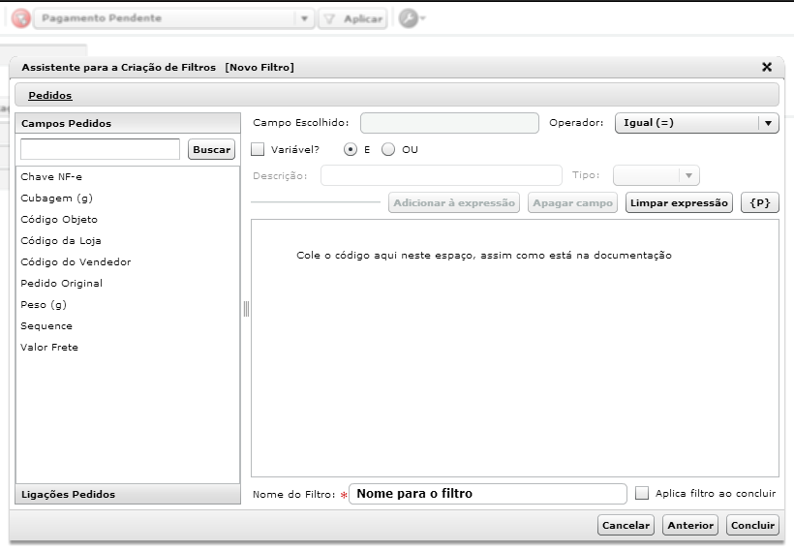

Assistente para a Criação de Filtros – Controle de Pedidos

## Pagamento Pendente

Com este filtro serão exibidos todos os pedidos em que o pagamento não foi efetuado (isso inclui os pedidos estornados).

PEDIDOVTEXSC.PEDORIGINAL NOT IN (SELECT PEDORIGINAL FROM AD_PEDIDOVTEXSCFLUXO WHERE OCORRENCIA = 'B')

## Pagamento Efetuado – Não impressos

Com este filtro serão exibidos todos os pedidos que já foram pagos, mas ainda não foram faturadores e/ou impressos pelo departamento de logística.

PEDIDOVTEXSC.PEDORIGINAL IN (SELECT PEDORIGINAL FROM AD_PEDIDOVTEXSCFLUXO WHERE OCORRENCIA = 'B') AND PEDIDOVTEXSC.PEDORIGINAL NOT IN (SELECT PEDORIGINAL FROM AD_PEDIDOVTEXSCFLUXO WHERE OCORRENCIA = 'I')

## Pedidos em separação

Com este filtro serão exibidos todos os pedidos que foram impressos para separação e ainda não foram faturados para venda e também não foram cancelados ou removidos.

PEDIDOVTEXSC.PEDORIGINAL IN (SELECT PEDORIGINAL FROM AD_PEDIDOVTEXSCFLUXO WHERE OCORRENCIA = 'I') AND PEDIDOVTEXSC.PEDORIGINAL NOT IN (SELECT PEDORIGINAL FROM AD_PEDIDOVTEXSCFLUXO WHERE OCORRENCIA IN (‘V’,’C’,’X’,’R’))

## Pedidos enviados

Com este filtro serão exibidos todos os pedidos que já foram enviados e já estão cadastrados no SRO dos Correios, mas ainda não foram entregues (ou devolvidos).

PEDIDOVTEXSC.PEDORIGINAL IN (SELECT PEDORIGINAL FROM AD_PEDIDOVTEXSCFLUXO WHERE OCORRENCIA = ‘T’) AND PEDIDOVTEXSC.PEDORIGINAL NOT IN (SELECT PEDORIGINAL FROM AD_PEDIDOVTEXSCFLUXO WHERE OCORRENCIA IN (‘F’,’D’))

## Pedidos entregues

Com este filtro serão exibidos todos os pedidos que já foram entregues. O filtro se baseia na existência da movimentação com status Entregue que adiciona automaticamente o fluxo Finalizado.

PEDIDOVTEXSC.PEDORIGINAL IN (SELECT PEDORIGINAL FROM AD_PEDIDOVTEXSCFLUXO WHERE OCORRENCIA = ‘F’)

## Pedidos que estão atrasados e ainda não foram liberados

Com este filtro serão exibidos todos os pedidos que se encontram atrasados, isto é, o romaneio já foi impresso (fluxo Impressão de Pedido) a pelo menos 16 dias e o pedido não foi faturado para venda e tão pouco cancelado, estornado ou removido.

PEDIDOVTEXSC.PEDORIGINAL IN (SELECT PEDORIGINAL FROM AD_PEDIDOVTEXSCFLUXO WHERE OCORRENCIA = 'E' AND DATA <= DATEADD(DAY,-16,GETDATE()) AND PEDIDOVTEXSC.PEDORIGINAL NOT IN (SELECT PEDORIGINAL FROM AD_PEDIDOVTEXSCFLUXO WHERE OCORRENCIA IN ('V', 'C',’R’,’X’)))

## Pedidos que estão atrasados e foram cancelados/estornados

Com este filtro serão exibidos todos os pedidos que o cliente foi notificado que o pedido estava atrasado, e após o fato, o cliente cancelou/estornou o pedido.

PEDIDOVTEXSC.PEDORIGINAL IN (SELECT PEDORIGINAL FROM AD_PEDIDOVTEXSCFLUXO WHERE OCORRENCIA = ‘A’) AND PEDIDOVTEXSC.PEDORIGINAL IN (SELECT PEDORIGINAL FROM AD_PEDIDOVTEXSCFLUXO WHERE OCORRENCIA IN (‘C’,’R’,’X’))

## Pesquisa do pedido por OrderID e/ou Pedido Original

Com este filtro será exibido o único pedido que contém o Order ID informado e/ou o Pedido Original. Ao preencher somente um dos campos, clique no botão Desconsiderar não informados para que o Sankhya não emita uma mensagem de erro.

PEDIDOVTEXSC.ORDERID = ?:{desc=Código do Pedido;tipo=S}  
 OR   
PEDIDOVTEXSC.PEDORIGINAL = ?:{desc=Pedido Original;tipo=I}

# Detalhamento técnico das tabelas

